**2022-2023学年沧州市青县七年级（下）期末数学试卷**

**一、选择题（本大题共16小题，1--10每小题3分，11--16每小题2分，共42分）**

1．下列选项中，∠1和∠2是对顶角的是（　　）

A．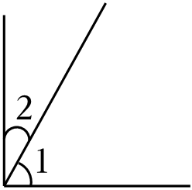 B．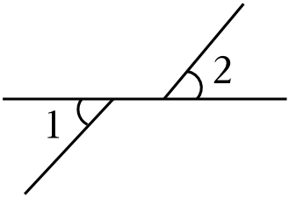

C．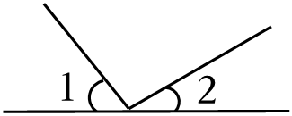 D．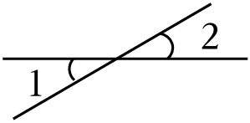

2．下列选项中是无理数的是（　　）

A． $\sqrt[3]{−8}$ B． $\frac{\sqrt{5}}{2}$ C． $\frac{22}{7}$ D．3.1415926

3．根据下列表述，不能确定具体位置的是（　　）

A．青县众视影城1号厅的3排4座

B．青县清州镇新华西路226号

C．某灯塔南偏西30°方向

D．东经108°，北纬53°

4．下列各组数值是二元一次方程2*x*﹣*y*＝5的解是（　　）

A． $\left\{\begin{matrix}x=−2 \\ y=1\end{matrix}\right.$ B． $\left\{\begin{matrix}x=0 \\ y=5\end{matrix}\right.$ C． $\left\{\begin{matrix}x=1 \\ y=3\end{matrix}\right.$ D． $\left\{\begin{matrix}x=3 \\ y=1\end{matrix}\right.$

5．在数轴上表示 $x≥\sqrt{3}+1$，以下正确的是（　　）

A．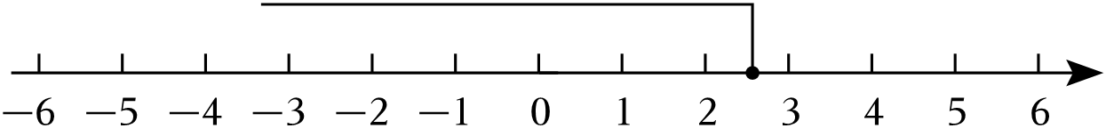

B．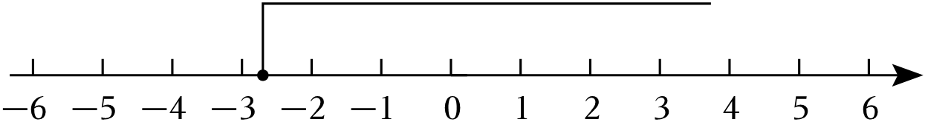

C．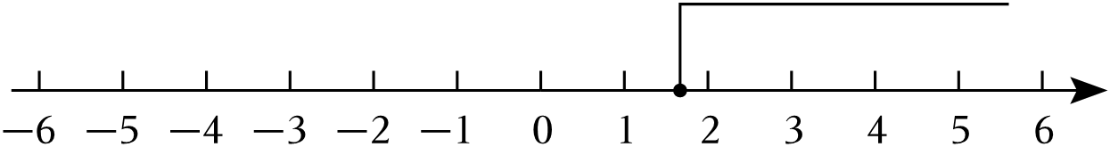

D．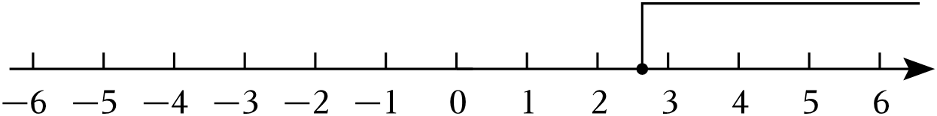

6．下列调查中，适宜采用抽样调查的是（　　）

A．调查某班学生的身高情况

B．调查某批节能灯的使用寿命

C．调查2022年北京冬奥会短道速滑2000*m*混合团体接力决赛运动员兴奋剂的使用情况

D．调查一架“歼10”隐形战斗机各零部件的质量

7．如图，已知*PB*⊥*AC*于点*B*，若*PA*＝7，*PB*＝5，*PC*＝9，点*Q*是线段*AB*上一动点，则线段*PQ*的长度可能是（　　）

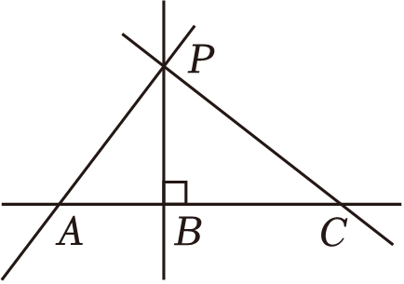

A．8 B．7.8 C．6.4 D．4.8

8．下列各式中，正确的是（　　）

A． $\sqrt{9}=$ ±3 B．± $\sqrt{9}=$ 3 C． $\sqrt[3]{−27}=−3$ D． $\sqrt{(−3)^{2}}=−$ 3

9．莉莉在看一本120页的课外书，要在6天之内读完，开始两天每天只读12页，那么以后几天每天至少要读多少页才能在规定时间内读完（　　）

A．24页 B．25页 C．28页 D．30页

10．解方程组 $\left\{\begin{matrix}2x−ay=7① \\ 3x+by=−6②\end{matrix}\right.$ 时，若2×①+3×②可直接消去未知数*y*，则（　　）

A．*a*＝*b* B．2*a*＝3*b* C．3*a*＝2*b* D．2*a*＝﹣3*b*

11．已知下列表格中的每组*x*，*y*的值分别是关于*x*，*y*二元一次方程*ax*+*b*＝*y*的解，则关于*x*的不等式*ax*+*b*＞0的解集为（　　）

|  |  |  |  |  |  |  |  |
| --- | --- | --- | --- | --- | --- | --- | --- |
| *x* | … | ﹣3 | ﹣2 | ﹣1 | 0 | 1 | … |
| *y* | … | ﹣1 | 0 | 1 | 2 | 3 | … |

A．*x*＞﹣2 B．*x*＜﹣2 C．*x*＜0 D．*x*＞0

12．小明在选举班委时得了28票，下列说法中错误的是（　　）

A．不管小明所在班级有多少学生，所有选票中选小明的选票频率不变

B．不管小明所在班级有多少学生，所有选票中选小明的选票频数不变

C．小明所在班级的学生人数不少于28人

D．小明的选票的频率不能大于1

13．对假命题“任何一个角的补角都不小于这个角”举反例，正确的反例是（　　）

A．∠α＝60°，∠α的补角∠β＝120°，∠β＞∠α

B．∠α＝90°，∠α的补角∠β＝90°，∠β＝∠α

C．∠α＝100°，∠α的补角∠β＝80°，∠β＜∠α

D．两个角互为邻补角

14．如图，*ABCD*为一长条形纸带，*AB*∥*CD*，将*ABCD*沿*EF*折叠，*A*，*D*两点分别与*A*'，*D*'对应，若∠*CFE*＝2∠*CFD*'，设∠*CFD*'＝*x*°，∠*CFE*＝*y*°，根据题意可得（　　）

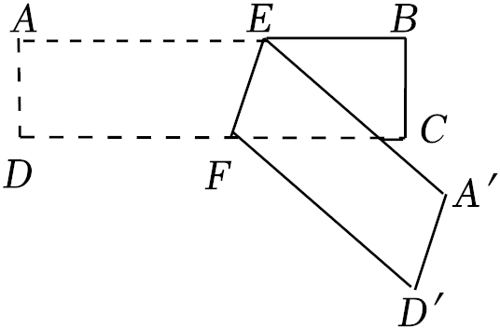

A． $\left\{\begin{matrix}y=2x \\ x+2y=180\end{matrix}\right.$ B． $\left\{\begin{matrix}y=2x \\ x+y=180\end{matrix}\right.$

C． $\left\{\begin{matrix}x=2y \\ 2x+y=180\end{matrix}\right.$ D． $\left\{\begin{matrix}x=2y \\ x+y=180\end{matrix}\right.$

15．嘉淇利用砝码和自制天平做一个物理实验，估测物体质量，有两种不同质量的物体、菁优网：http://www.jyeoo.com，同种物体的质量都相等，下面两个天平中右边都比左边低，天平中砝码的质量如图所示，菁优网：http://www.jyeoo.com的质量可能为（　　）

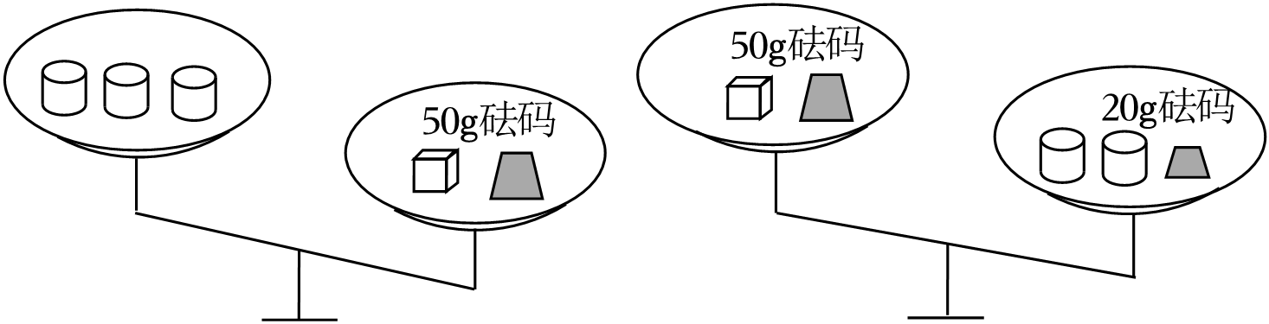

A．25*g* B．21*g* C．20*g* D．19*g*

16．如图，在平面直角坐标系中，点*A*（﹣3，2），*B*（﹣3，﹣1），连接*AB*，把线段*AB*向右平移4个单位长度得到线段*A*1*B*1，连接*AA*1、*BB*1，已知小蚂蚁从*A*点开始出发以每秒1个单位长度的速度按*A*﹣*A*1﹣*B*1﹣*B*﹣*A*方向匀速循环爬行，2023秒后小蚂蚁所在位置的点的坐标是（　　）

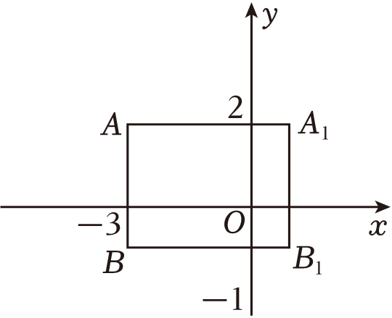

A．（0，﹣1） B．（1，﹣1） C．（1，0） D．（﹣1，﹣1）

**二、填空题（本大题共4小题，共12分）**

17．若*x*＜*y*，且（*a*﹣2）*x*＞（*a*﹣2）*y*，则*a*的取值范围是 　 　．

18．数学课上，老师要求同学们利用三角板画两条平行线．

小华的画法是：

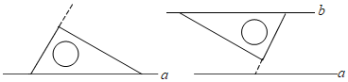

①将含30°角三角尺的最长边与直线*a*重合，用虚线做出一条最短边所在直线；

②再次将含30°角三角尺的最短边与虚线重合，画出最长边所在直线*b*，则*b*∥*a*．

小华画图的依据是 　 　或 　 　．

19．（4分）在平面直角坐标系中，已知点*P*（*m*﹣3，4﹣2*m*），*m*是任意实数．

（1）当*m*＝0时，点*P*在第 　 　象限．

（2）当点*P*在第三象限时，求*m*的取值范围 　 　．

20．（4分）如图，已知*AB*∥*CD*，*FE*⊥*AB*于点*E*，点*G*在直线*CD*上，且位于直线*EF*的右侧．

（1）若∠*EFG*＝120°，则∠*FGC*的度数是 　 　；

（2）若∠*AEH*＝∠*FGH*＝20°，∠*H*＝50°，则∠*EFG*的度数是 　 　．

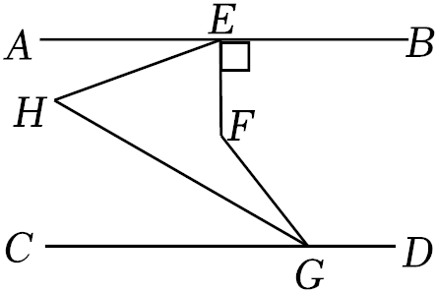

**三、解答题（共66分）**

21．（8分）计算

（1）；

（2）已知8*x*3+27＝0，求*x*的值．

22．（15分）解方程组或不等式（组）．

（1）解方程组 $\left\{\begin{matrix}2x−y=5ㅤ① \\ 3x+4y=2ㅤ②\end{matrix}\right.$；

（2）解方程组 $\left\{\begin{matrix}0.1x+0.3y=1.3ㅤ① \\ \frac{x}{2}−\frac{y}{3}=1ㅤ②\end{matrix}\right.$；

（3）解不等式组 $\left\{\begin{matrix}3x−(x−2)≥6ㅤ① \\ x+1＞\frac{4x−1}{3}ㅤ②\end{matrix}\right.$，并把解集在数轴上表示出来．

23．（10分）已知△*A*′*B*′*C*′是由△*ABC*经过平移得到的，它们各顶点在平面直角坐标系中的坐标如表所示：

|  |  |  |  |
| --- | --- | --- | --- |
| △*ABC* | *A*（*a*，0） | *B*（3，0） | *C*（5，5） |
| △*A*′*B*′*C*′ | *A*′（4，2） | *B*′（7，*b*） | *C*′（*c*，7） |

（1）观察表中各对应点坐标的变化，并填空：*a*＝　 　，*b*＝　 　，*c*＝　 　．

（2）在平面直角坐标系中画出△*ABC*及平移后的△*A*′*B*′*C*′．

（3）求△*A*′*B*′*C*′的面积．

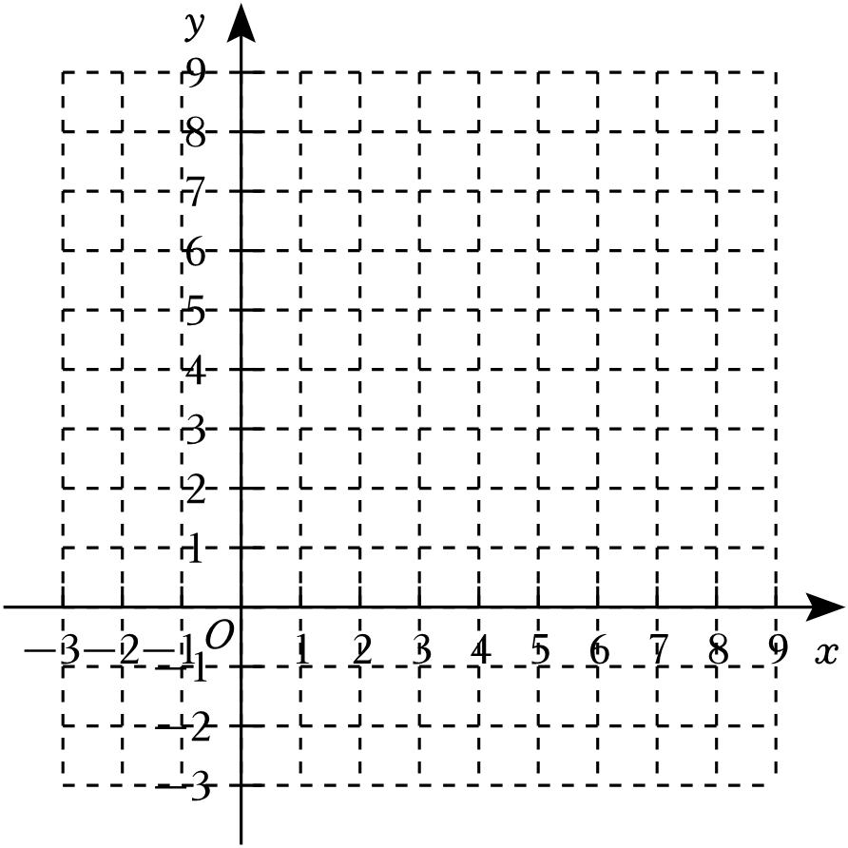

24．（10分）目前，全球淡水资源分布不均、总量不足是人类面临的共同问题．某市在实施居民用水定额管理前，通过简单随机抽样对居民生活用水情况进行了调查，获得了若干个家庭去年月均用水量数据（单位：*t*），整理出了频数分布直方图和扇形统计图，部分信息如下：

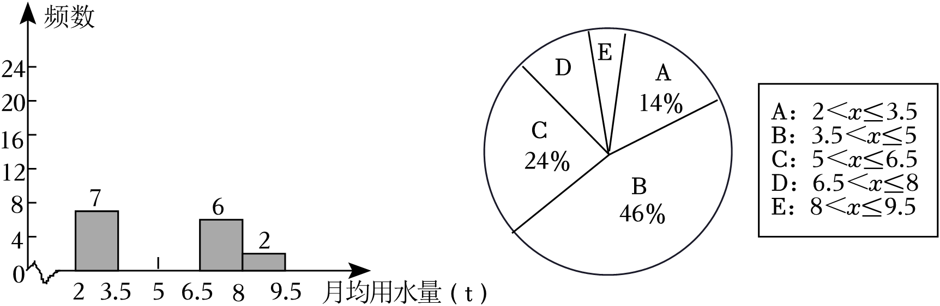

（1）本次抽样调查的样本容量是 　 　．补全频数分布直方图．

（2）扇形*E*对应的圆心角的度数为 　 　；

（3）为了鼓励节约用水，要确定一个月均用水量的标准，不超过这个标准的，水费按第一阶梯每吨3元的价格收费，超出这个标准的，超出的部分按第二阶梯每吨4.5元的价格收费，若要使该市60%的家庭平均每月的水费支出在第一阶梯，直接写出月均用水量的标准应定为多少吨？若某家庭月均用水量为6.5吨，请估计该家庭平均每月的水费支出是多少？

25．（11分）已知线段*BC*外有一点*A*，连接*AB*，*AC*，线段*BC*上有一点*F*，过点*F*作*EF*∥*AC*交线段*AB*于点*E*，作*DF*∥*AB*交线段*AC*于点*D*．

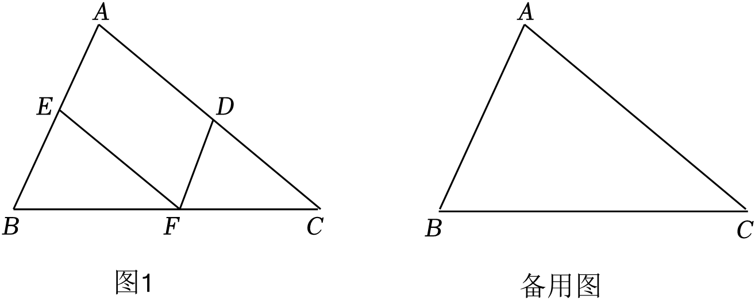

（1）如图1，若点*F*在边*BC*上，直接写出∠*BAC*与∠*EFD*的数量关系；

（2）如图2，若点*F*在边*BC*的延长线上，作*FD*∥*AB*交*AC*的延长线于*D*，作*FE*∥*AC*交*BA*的延长线于*E*，（1）中的数量关系还成立吗？若成立，请说明理由；若不成立，又有怎样的数量关系，请画出图形并给予证明．

26．（12分）为了更好治理流溪河水质，保护环境，市治污公司决定购买10台污水处理设备．现有*A*，*B*两种型号的设备，其中每台的价格，月处理污水量如表：

|  |  |  |
| --- | --- | --- |
|  | *A*型 | *B*型 |
| 价格（万元/台） | *a* | *b* |
| 处理污水量（吨/月） | 240 | 200 |

经调查：购买一台*A*型设备比购买一台*B*型设备多2万元，购买2台*A*型设备比购买3台*B*型设备少6万元．

（1）求*a*，*b*的值．

（2）经预算：市治污公司购买污水处理设备的资金不超过105万元，你认为该公司有哪几种购买方案．

（3）在（2）问的条件下，若每月要求处理流溪河两岸的污水量不低于2040吨，为了节约资金，请你为治污公司设计一种最省钱的购买方案．

**参考答案**

**一、选择题（本大题共16小题，1--10每小题3分，11--16每小题3分，共42分）**

|  |  |  |  |  |  |  |  |  |  |  |  |  |  |  |  |  |
| --- | --- | --- | --- | --- | --- | --- | --- | --- | --- | --- | --- | --- | --- | --- | --- | --- |
| 题号 | 1 | 2 | 3 | 4 | 5 | 6 | 7 | 8 | 9 | 10 | 11 | 12 | 13 | 14 | 15 | 16 |
| 答案 | D | B | C | D | D | B | C | C | A | B | A | A | C | A | D | B |

**二、填空题（本大题共4小题，共12分）**

|  |  |  |  |  |
| --- | --- | --- | --- | --- |
| 题号 | 17 | 18 | 19 | 20 |
| 答案 | *a*＜2 | 同旁内角互补，两直线平行  内错角相等，两直线平行 | （1）二  （2）2＜*m*＜3 | （1）30°  （2）140° |

**三、解答题（共66分）**

21．解：（1）

．

（2）8*x*3+27＝0，

∴8*x*3＝﹣27，

∴，

∴．

22．解：（1） $\left\{\begin{matrix}2x−y=5① \\ 3x+4y=2②\end{matrix}\right.$，

①×4得：8*x*﹣4*y*＝20③.

②+③得：11*x*＝22，解得*x*＝2.

把*x*＝2代入①得：4﹣*y*＝5，

解得*y*＝﹣1.

∴原方程组的解为 $\left\{\begin{matrix}x=2 \\ y=−1\end{matrix}\right.$.

（2） $\left\{\begin{matrix}0.1x+0.3y=1.3ㅤ① \\ \frac{x}{2}−\frac{y}{3}=1ㅤ②\end{matrix}\right.$，

①×10得：*x*+3*y*＝13③.

②×6得：3*x*﹣2*y*＝6④.

③×3得：3*x*+9*y*＝39⑤.

⑤﹣④得：11*y*＝33，解得*y*＝3.

把*y*＝3代入③得：*x*+9＝13，解得*x*＝4.

∴原方程组的解为 $\left\{\begin{matrix}x=4 \\ y=3\end{matrix}\right.$.

（3） $\left\{\begin{matrix}3x−(x−2)≥6① \\ x+1＞\frac{4x−1}{3}②\end{matrix}\right.$，

解不等式①得：*x*≥2.

解不等式②得：*x*＜4.

∴原不等式组的解集为：2≤*x*＜4.

∴该不等式组的解集在数轴上表示如图所示：

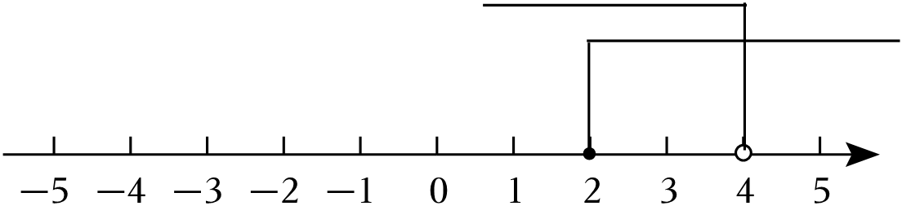

23．解：（1）由表格得出：

∵利用对应点坐标特点：*A*（*a*，0），*A*′（4，2）；*B*（3，0），*B*′（7，*b*）；*C*（5，5），*C*′（*c*，7）

∴横坐标加4，纵坐标加2，

∴*a*＝0，*b*＝2，*c*＝9．

故答案为：0，2，9.

（2）平移后，如图所示．

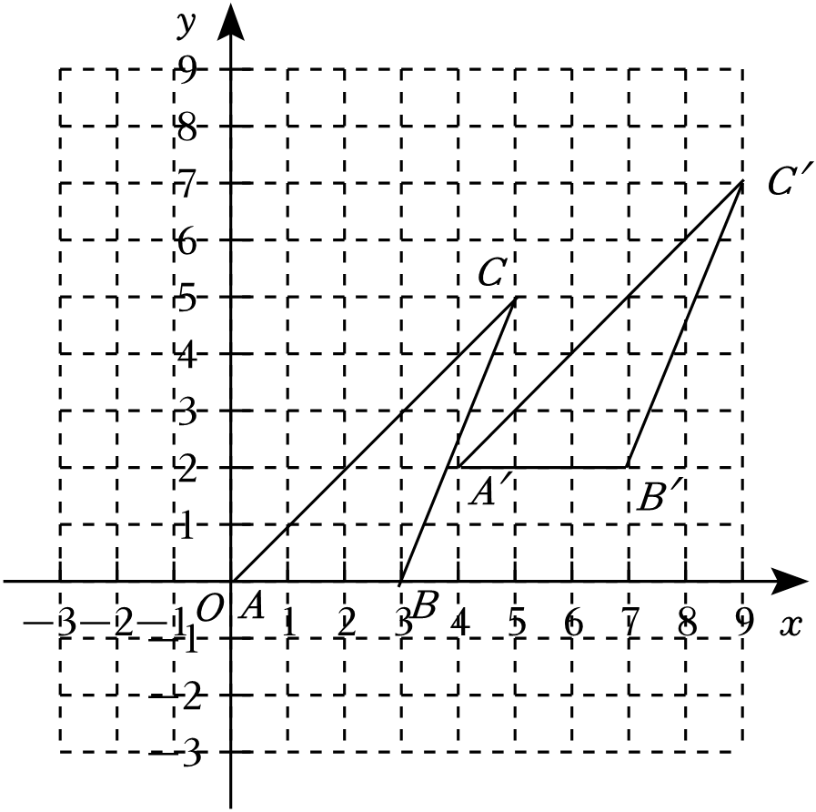

（3）△*A*′*B*′*C*′的面积为： $\frac{1}{2}×$ 3×5 $=\frac{15}{2}$．

24．解：（1）7÷14%＝50，

∴本次抽样调查的样本容量是50，

50×46%＝23，50×24%＝12，

50﹣7﹣6﹣23﹣12＝2.

补全频数分布直方图如下：

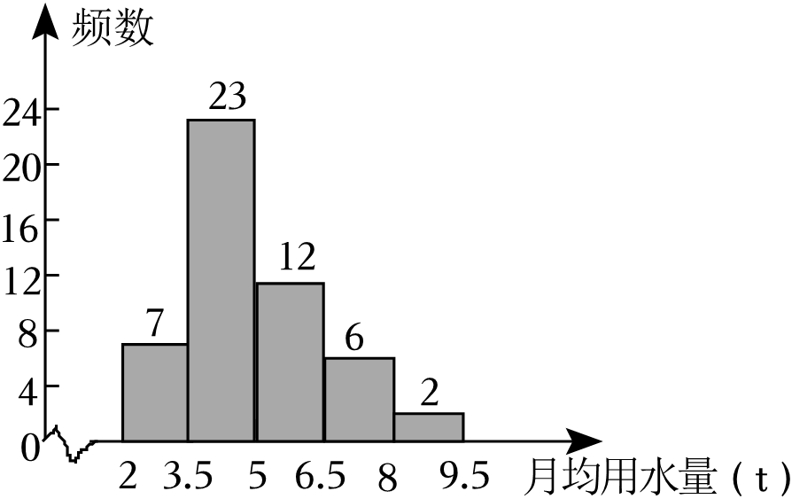；

（2）扇形*E*对应的圆心角的度数为 $360°×\frac{2}{50}=14.4°$.

（3）∵*A*，*B*对应的百分比共为14%+46%＝60%，

∴月均用水量的标准应定为5吨.

5×3+（6.5﹣5）×4.5＝21.75，

∴估计该家庭平均每月的水费支出是21.75元．

25．解：（1）∠*BAC*＝∠*EFD*.

理由：∵*EF*∥*AC*，∴∠*EFD*＝∠*CDF*.

∵*DF*∥*AB*，∴∠*BAC*＝∠*CDF*，

∴∠*BAC*＝∠*EFD*.

（2）如图：

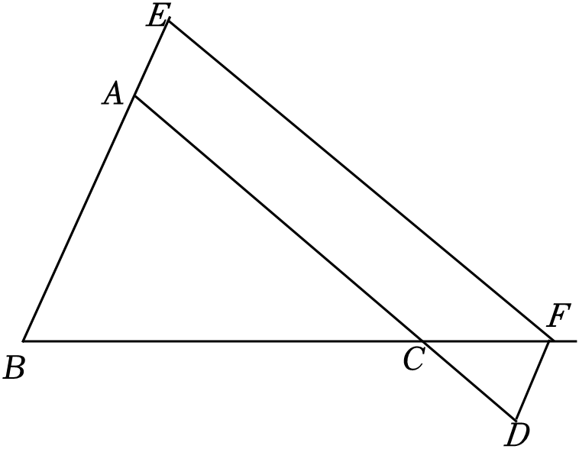

（1）中的数量关系不成立，∠*BAC*+∠*EFD*＝180°.

理由：∵*DF*∥*AB*，∴∠*BAC*＝∠*CDF*.

∵*EF*∥*AC*，∴∠*EFD*+∠*CDF*＝180°，

∴∠*BAC*+∠*EFD*＝180°．

26．解：（1）根据题意，得 $\left\{\begin{matrix}a−b=2 \\ 3b−2a=6\end{matrix}\right.$，∴ $\left\{\begin{matrix}a=12 \\ b=10\end{matrix}\right.$.

（2）设购买污水处理设备*A*型设备*x*台，*B*型设备（10﹣*x*）台，

则12*x*+10（10﹣*x*）≤105，∴*x*≤2.5.

∵*x*取非负整数，∴*x*＝0，1，2，∴有三种购买方案：

①*A*型设备0台，*B*型设备10台；

②*A*型设备1台，*B*型设备9台；

③*A*型设备2台，*B*型设备8台．

（3）由题意，得240*x*+200（10﹣*x*）≥2040，∴*x*≥1.

又∵*x*≤2.5，*x*取非负整数，∴*x*为1，2．

当*x*＝1时，购买资金为：12×1+10×9＝102（万元），

当*x*＝2时，购买资金为：12×2+10×8＝104（万元），

∴为了节约资金，应选购*A*型设备1台，*B*型设备9台．